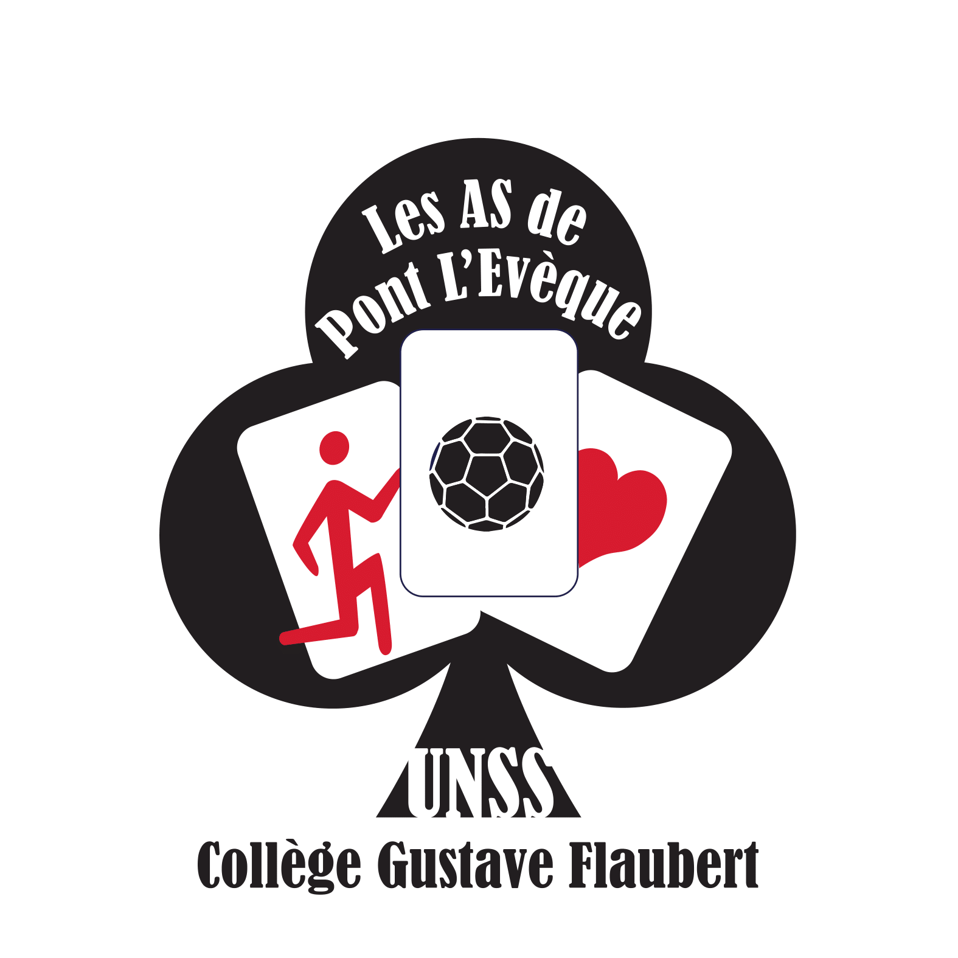
ASSOCIATION SPORTIVE
COLLEGE GUSTAVE FLAUBERT

Les professeurs d’EPS proposent aux élèves volontaires une activité sportive, tous les mercredis après-midi au gymnase Mosagna :

Handball | Multisports  Badminton, basketball, athlétisme, escalade, course d’orientation, raid, base-ball…
De Septembre à Février | De Février à Juin
Entraînements et Compétitions | Entraînements et rencontres amicales

Horaires pour les entraînements:
- 13h00 – 15h15 : Garçons / filles nés en 2007 et 2008 (benjamins, benjamines)
- 15h15 – 17h00 : Garçons / filles nés en 2005 et 2006 (minimes) 2004 (cadets, cadettes)

Horaires pour les rencontres : 13h00 - 17h00 pour les rencontres en déplacement contre les autres collèges(Bus).Départ et retour du gymnase.
En fonction du nombre d’équipes adverses, tous les élèves ne pourront être convoqués. Dans la mesure du possible nous assurerons les entraînements.

Les élèves peuvent déjeuner à la cantine (déposer son repas à la cantine à 8h20). Ils sont pris en charge à 13h00 au collège par un professeur d’EPS.

Une sortie sportive est organisée en fin d'année d'une ou deux journées.

Plusieurs outils de communication :
- Panneau d’affichage dans le hall du collège et au gymnase Mosagna (convocations)
- Page Facebook et instagram du collège : AS collège Gustave Flaubert

Pour s’inscrire : retourner aux professeurs d’EPS
1. La fiche d’autorisation parentale
2. Une cotisation de 26 €. (Espèce ou chèque à l’ordre de « AS collège G.Flaubert »).
Un tee-shirt est offert avec l'adhésion

L’équipe EPS

